H1: Символи переробки на упаковці порадять, як правильно сортувати відходи

Exc. Зорієнтуйтеся в сортуванні, вивчіть символи переробки!

Perex
Вміти правильно оцінювати та використовувати інформацію важливо з незапам’ятних часів. Раніше це взагалі часто було питанням виживання, пізніше розвинені цивілізації за допомогою символів передавали між собою важливу інформацію, і, незважаючи на виникнення писемності, символіка відіграє важливу роль і в нашому житті. Хто б не знав зображення та значення таких символів, як надкушене яблуко, радіоактивність, долар та вмикання/вимикання. Світ сортування та переробки також сповнений символами - а чи знаєте ви, що означає зелена крапка чи трикутник із суцільними стрілками? Важливу інформацію та маркування упаковки ви знайдете у статті на сайті Samosebou.cz!
Сортування сміття - це перший крок, без якого неможлива переробка відходів. Для того, щоб відсортовані відходи можна було знову використати для виробництва нових продуктів, важливо їх правильно сортувати.

Упаковка продуктів дуже важлива, вона відіграє основну роль у багатьох відношеннях. Вона впливає на рішення споживачів про придбання продукту, дає можливість транспортування виробів, містить інформацію про виробника, про склад виробу, але може містити і так звані символи переробки.

Вимоги до упаковки, включаючи її маркування, визначені у законах та директивах, чинних не тільки в Чеській Республіці, але і на міжнародному рівні.
Деякі «символи переробки» не є обов’язковими і мають більш загальне значення, інші нам вказують на склад матеріалу упаковки, або мають особливу мету.
Наразі чинне законодавство не вимагає обов’язкового наведення інформації про спосіб поводження з упаковкою. Воно стосується тільки упаковки, наведеної у законах про відходи, про хімічні речовини та лікувальні препарати.
Тому може трапитися, що на звичайному стаканчику для йогурту ми не завжди знайдемо інформацію про те, з якого матеріалу він виготовлений, та як найкраще його утилізувати після споживання його вмісту. У таких випадках рішення залежить від виробників продуктів.

Символи переробки - це вказівки щодо правильного поводження з використаною тарою.
Чи знаєте ви, що означає наведена на упаковці зелена крапка чи фігурка, яка викидає відходи у відро для сміття? Якщо ні, нічого страшного, Samosebou.cz підкаже правильну відповідь.

Символ переробки «зелена крапка»
На упаковці можемо помітити круглий символ з двома стрілками всередині. Цим символом маркується упаковка, в якої було сплачено фінансовий внесок за її повернення і переробку.

Символ перекресленого контейнеру для сміття
Цей символ переробки нам повідомляє, що таку упаковку ми не викидаємо ні у контейнери для сортованих відходів, ні в сміттєві баки для комунального сміття (баки, контейнери), але вона призначена для екологічної утилізації. Такі відходи потрібно здати продавцеві (визначені пункти повернення тари), або у пункти збору вторинної сировини.

Символ на упаковці «фігурка з сміттєвим баком - Тайдімен»
Тайдімен - це не обов’язкове маркування тари, яким виробники можуть нагадувати споживачам про те, щоб ті не засмічували навколишнє середовище а викинули сміття у відповідний контейнер (це можуть бути разом з іншими символами кольорові контейнери, призначені для сортування конкретного типу відходів, баки для комунального сміття тощо).

Наведені нижче символи переробки використовуються для уточнення інформації про склад матеріалу упаковки. Трикутний графічний знак зазвичай доповнюється текстом або цифровим позначенням матеріалу, чи їх поєднанням.
Що означає на упаковці трикутник із суцільними стрілками - Стрічка Мебіуса?
Якщо ви знайшли цей символ на упаковці, її потрібно викинути у контейнер відповідного кольору. Він наводить конкретний матеріал, з якого упаковку виготовлено. Завдяки цьому вона цілеспрямовано попрямує на переробку, а отримана вторинна сировина буде використана для виробництва нових продуктів.
Що робити з упаковкою, на якій зображено трикутник з контурними стрілками - Стрічка Мебіуса?
Для виробництва цієї упаковки вже було використано перероблений матеріал (тобто вторинну сировину, отриману з відходів). І цю упаковку потрібно сортувати згідно з маркуванням у відповідний контейнер.

Завдяки сортуванню відходів, можна, наприклад, з ПЕТ-пляшки знову виготовити ПЕТ-пляшку чи волокна, які потім будуть використані для виробництва текстилю. Його можна використати, наприклад, для виробництва флісових курток, наповнювачів спальних мішків, штор, дитячих пелюшок та багато інших корисних речей. Відсортоване скло можна переробляти безліч разів, тож із розбитої вази ми можемо виготовити склянку, потім вікно, а потім, можливо, і пляшку для вина.

Не знаєте, яку упаковку можна сортувати?
На інфографіці нижче наведено короткий огляд основних типів матеріалів, які використовуються для виробництва упаковки, та символи їх переробки.
Упаковку, яка має маркування цифрами чи літерами, наведеними на інфографіці, сортуємо у відповідні контейнери для відходів - завдяки цьому ми уможливлюємо переробку такої.

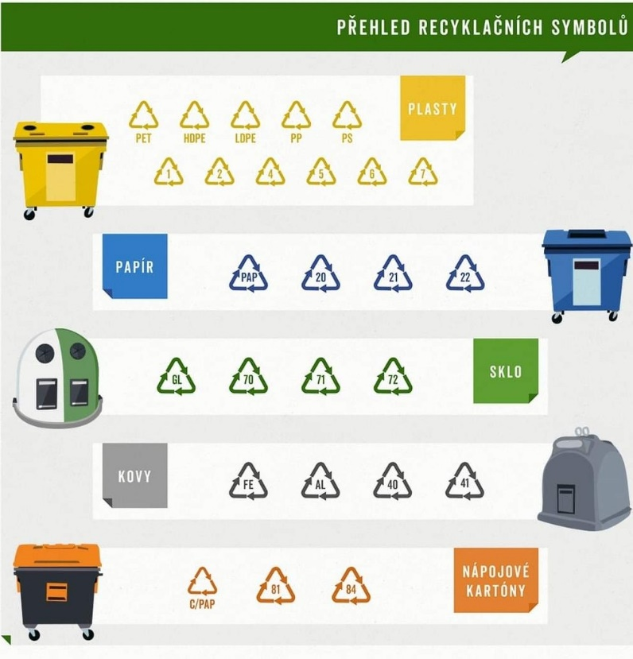

Описання: Інфографіка з оглядом символів переробки може допомогти правильно сортувати відходи.

З відсортованих відходів можна виготовляти нові продукти, зберігаючи таким чином природні ресурси та природу. Можна повернути вже видобуті та опрацьовані матеріали назад в обіг у такому ж самому або зміненому вигляді.
Не менш важливою передумовою переробки відходів є дотримання принципів їх правильного сортування, до яких відносяться, зокрема:
- зменшення об’єму відходів (стиснути, зімнути, розібрати тощо) - таким чином ми заощаджуємо місце для інших відходів;
- не викидати забруднені та жирні відходи;
- сортувати згідно з інформацією, що наведена на наклейці кожного окремого контейнеру (сортування в окремих населених пунктах може відрізнятися) тощо.
Детальніше про принципи сортування можна дізнатися у статті Як правильно сортувати різні види відходів?

Інші поради та корисна інформація щодо сортування відходів у ЧР:
- leták - obrázkový průvodce tříděním odpadu (A5);
- plakát - obrázkový průvodce tříděním odpadu (A3).

Це має сенс - сортуйте відходи завжди і всюди, природа нам віддячить!

FB
Чи знаєте ви, що означає символ переробки фігурки, яка викидає сміття у сміттєве відро, чи трикутник з контурними стрілками? Дізнайся про корисних помічників у статті на сайті Samosebou.cz!

